**神経衰弱　仕様書**

**必要画面**

　タイトル画面、ゲーム画面、リザルト画面

**タイトル画面仕様書**

**表示物**

　　下記のようなスタートボタンの入力を促す一枚絵。



**サウンド**

　　タイトル画面用のＢＧMを再生。

　　スタートボタンが押されたときに決定音を再生。

**挙動**

　　スタートボタンが押されるとゲーム画面に遷移する。

**ゲーム画面仕様書**

**表示物**

　　・背景の一枚絵。

　　・トランプカード52枚。

　　下記のような画面。

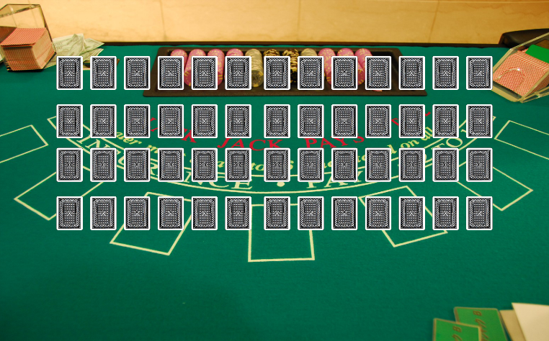

**サウンド**

カードをめくるときと、カード選択時にはSEを鳴らす。ババ抜きを参考にするよ

うに。

**挙動**

プレイヤーとCOMの二人対戦。順番は交互。選択しているカードは色味を赤に

する。選択されたカードは回転演出を入れてめくられる。カード選択、回転ともに

ババ抜きの挙動を参考にするように。カードがなくなると、リザルト画面に遷移する。

**リザルト画面仕様**

**表示物**

プレイヤーが勝利した場合は「you win」、プレイヤーが敗北した場合は「you lose」という結果を表す一枚絵を表示する。この時にプレイヤーとCOMの獲得したカードの枚数を表示できるようにする。

**サウンド**

　　　　プレイヤーが勝利した場合はファンファーレのようなBGMを流す、敗北した場合は暗めのBGMを流す。BGMは各自ウェブでいいものを探す。

**挙動**

　　　　リザルト画面に遷移したのち、５秒経過したらキー入力を受け付けるようにして、

その後スタートボタンが押されたらタイトル画面に遷移する。